Министерство образования и науки РФ

Федеральное автономное бюджетное образовательное учреждение высшего образования

«Омский государственный технический университет»

|  |  |
| --- | --- |
| Факультет (институт) | *Информационных технологий и компьютерных систем* |
|  |  |
| Кафедра | *Прикладная математика и фундаментальная информатика* |
|  |  |

**Лабораторная работа 2**

|  |  |
| --- | --- |
| по дисциплине | ***Алгоритмизация и программирование*** |
|  |  |
| на тему | Разработка программы «Вычисление значение функции в зависимости от интервала» |

Пояснительная записка

|  |  |  |  |  |  |  |  |  |  |  |
| --- | --- | --- | --- | --- | --- | --- | --- | --- | --- | --- |
|  |  |  | **Студента** | | Цейдлер Антон Александрович | | | | | |
|  |  |  |  | | фамилия, имя, отчество полностью | | | | | |
|  |  |  | Курс | *1* |  | Группа | | ФИТ-**231** | | |
|  |  |  |  |  |  | |  |  | |  |
|  | | | **Направление (специальность)** | | | | | ***02.03.02*** | | |
|  | | | *Фундаментальная информатика и информационные технологии* | | | | | | | |
|  |  |  | код, наименование | | | | | | | |
|  |  |  | Руководитель | | ***ст. преподаватель*** | | | | | |
|  |  |  | ученая степень, звание | | | | | |
|  |  |  | ***Федотова И.В.*** | | | | | | | |
|  |  |  | фамилия, инициалы | | | | | | | |
|  |  |  | Выполнил | |  | | | | | |
|  |  |  | дата, подпись студента | | | | | |
|  |  |  |  | | | | | | | |
|  |  |  |  | | | | | |  | |

|  |  |  |  |  |  |
| --- | --- | --- | --- | --- | --- |
|  |  |  |  |  |  |

Омск 2023

Содержание

1. ЗАДАНИЕ 3

2. ОБЩАЯ СХЕМА АЛГОРИТМА 4

3. ТЕКСТ ПРОГРАММЫ НА C# 5

4. ПРИМЕР РАБОТЫ 6

**1. ЗАДАНИЕ**

Вычислить значение функции в зависимости от интервала, в который попадает вводимый с клавиатуры аргумент:

(sin x)/ (a + ex) при x ≥ 4,

Для x∈ [1,2], y = a/x + b x2 - c при x,

где a=1.8,b=-0.5, c=3.5 (a + bx)/ при x>1.2,

**2. ОБЩАЯ СХЕМА АЛГОРИТМА**

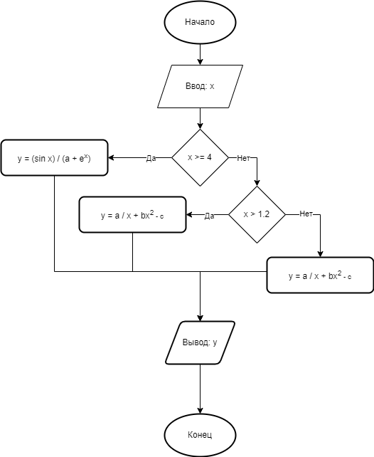

Рисунок 1 – Общая схема алгоритма

1. **ТЕКСТ ПРОГРАММЫ НА C#**

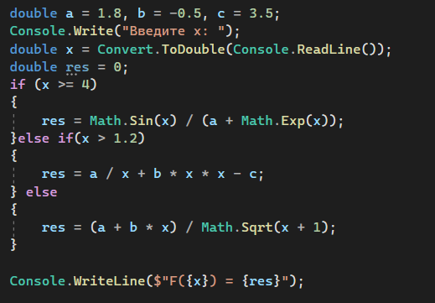

Рисунок 2 - Листинг кода

**4. ПРИМЕР РАБОТЫ**

На рисунке 3 представлен результат работы.

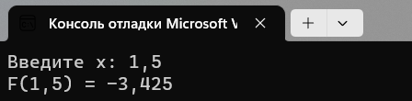

Рисунок 3 – Результат